ПЛАН-КОНСПЕКТ УРОКА
продолжительность 90 минут (пара)

Преподаватель: Павлова Наталья Алексеевна
Место работы: КГБОУ СПО ККИТС (http://knacits.ru).
Дисциплина: Элементы высшей математики.
Группа: 521 курс: 2
Специальность: 09.02.03 Программирование в компьютерных системах.

Тема урока: Системы линейных алгебраических уравнений (СЛАУ). Метод Крамера. Матричный метод решения систем линейных уравнений. Метод Гаусса.
Цели урока:
- образовательная: обеспечить применение различных методов решения СЛАУ, организовать деятельность учащихся по самостоятельному применению прикладных, специальных программ и языков программирования к реализации метода Крамера, матричного метода и метода Гаусса решения СЛАУ;
- воспитательная: воспитание положительного интереса к получаемой специальности, чувства ответственности за свой труд;
- развивающие: развитие общих компетенций: умение самостоятельно и ответственно подходить к решению профессиональных (в том числе и нетиповых) задач, применять информационно-коммуникационную среду для повышения своей квалификации, умение работать в коллективе.
Задачи:
- обучающие: проверить умения решать СЛАУ методами Крамера и матричным, методом Гаусса;
- развивающие: развитие умения применять информационно-коммуникационную среду для повышения своей квалификации;
- воспитательные: повысить мотивацию изучения математики через изучение истории вопроса и практической значимости СЛАУ;
УУД:
- Личностные УУД: понимать значимость СЛАУ в курсе высшей математики и в профессиональной деятельности.
- Регулятивные УУД: понимать последовательность действий на уроке; рационально использовать время на уроке; контролировать свою деятельность; давать эмоциональную оценку своей деятельности на уроке.
- Коммуникативные УУД: работать в группе, оценивать качество своей деятельности.
- Познавательные УУД: применять информационные ресурсы в профессиональной деятельности.
Тип урока: урок систематизации и обобщения знаний.
Форма проведения: интерактивная ролевая игра (веб-квест)
Формы работы учащихся: индивидуальная и групповая
Необходимое техническое оборудование: компьютеры (ОС WindowsXP) с выходом в Интернет, интерактивная доска или экран, проектор.

Структура и ход урока
№ | Этап урока | Название используемых ЭОР  (с указанием порядкового номера из Таблицы 2) | Деятельность учителя  (с указанием действий с ЭОР, например, демонстрация) | Деятельность ученика | Время  (в мин.)
1 | 2 | 3 | 5 | 6 | 7
1 | Организационный момент |  | Приветствие, настрой на работу, проверка посещаемости | Приветствие | 3
2 | Актуализация знаний учащихся по теме. | Презентация, №1 | Словесный опрос по основным понятиям линейной алгебры: линейное уравнение, СЛАУ, решение СЛАУ матрица, обратная матрица | Устно индивидуально отвечают на вопросы | 6
3 | Объявление темы и целей урока. | Сайт веб-квеста, №2 | Загрузка сайта веб-квеста, чтение темы и целей урока | Чтение темы и целей с экрана | 1
4 | Основные этапы веб-квеста |  |  |  | 40
4.1 | Вступление | Сайт веб-квеста, №2 | Словесное описание главных моментов: роли участников, сценарий квеста, предварительный план работы, обзор всего квеста. | Выбор роли в веб-квесте, распределение по группам, перемещение за компьютеры, загрузка сайта веб-квеста | 5
4.2 | Начальный этап (командный) | Сайт веб-квеста, №2 |  | Учащиеся знакомятся с основными понятиями по выбранной теме, материалами аналогичных проектов. распределяются роли в команде: по 1-4 человека на 1 роль. | 5
4.3 | Ролевой этап. | Сайт веб-квеста, №2 | Осуществляет консультирование студентов в процессе работы | Индивидуальная работа в команде на общий результат.  1) поиск информации по конкретной теме;  2) разработка структуры сайта;  3) создание материалов для сайта;  4) доработка материалов для сайта. | 30
4.4 | Заключительный этап. | Сайт веб-квеста, №2 | Проводит конкурс выполненных работ | Команда работает совместно, защищая проделанную работу, публикует разработанные документы в Интернете | 30
5 | Выставление оценок | Таблица, №3 | Подведение итогов по заполненной таблице | Заполнение таблицы | 5
6 | Рефлексия | Сайт веб-квеста, №2 | Предлагает сделать анализ проделанной работы: какие задачи стояли перед каждой группой, были они достигнуты или нет. | По результатам исследования проблемы группы формулируются выводы и предложения | 5

Приложение к плану-конспекту урока
Системы линейных алгебраических уравнений (СЛАУ). Метод Крамера. Матричный метод решения систем линейных уравнений. Метод Гаусса.
Приложение №1
Таблица 2
ПЕРЕЧЕНЬ ИСПОЛЬЗУЕМЫХ НА ДАННОМ УРОКЕ ЭОР
№ | Название ресурса | Тип, вид ресурса | Форма предъявления информации (иллюстрация, презентация, видеофрагменты, тест, модель и т.д.) | Гиперссылка на ресурс, обеспечивающий доступ к ЭОР
1 | Презентация к уроку по теме «Системы линейных алгебраических уравнений (СЛАУ). Метод Крамера. Матричный метод решения систем линейных уравнений. Метод Гаусса» | Компьютерная презентация в формате PowerPoint | Тект | Раздел «Линейная алгебра».pptx  Приложение 4
2 | Сайт MathQuest | Веб-сайт | Веб-страницы, текст, гиперссылки | http://www.mathquest.esy.es/  Приложение 2
3 | Таблица «Критерии оценки» | Электронная таблица в MS Excel | Текст, формулы для вычисления оценки | Оценки\Преподаватель.xlsx  Оценки  Приложение 3

Приложение №2
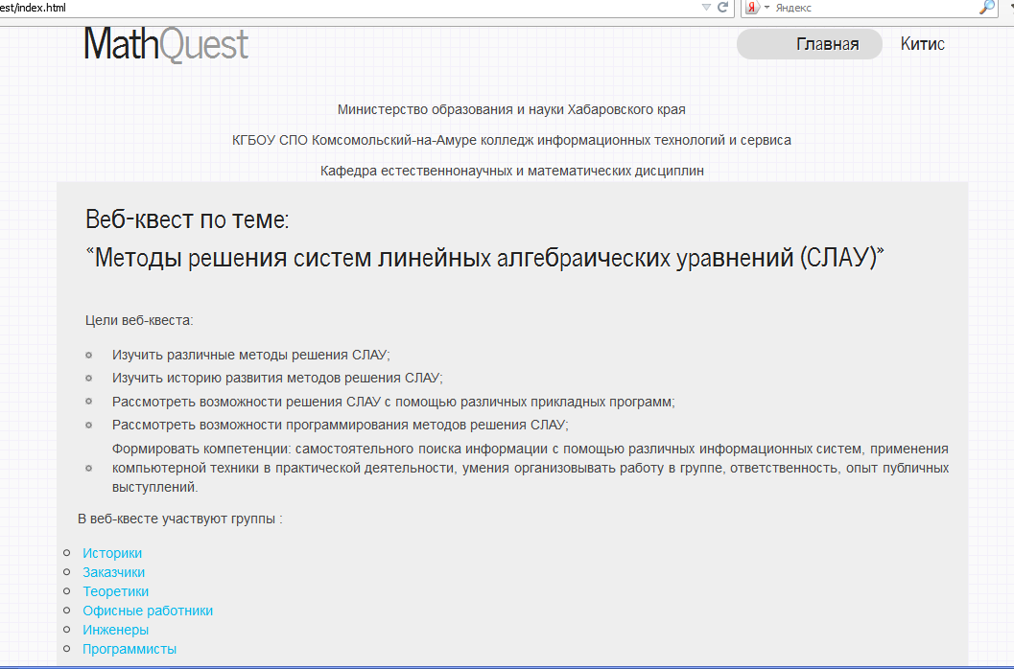
Структура сайта, роли, задания. ссылки.
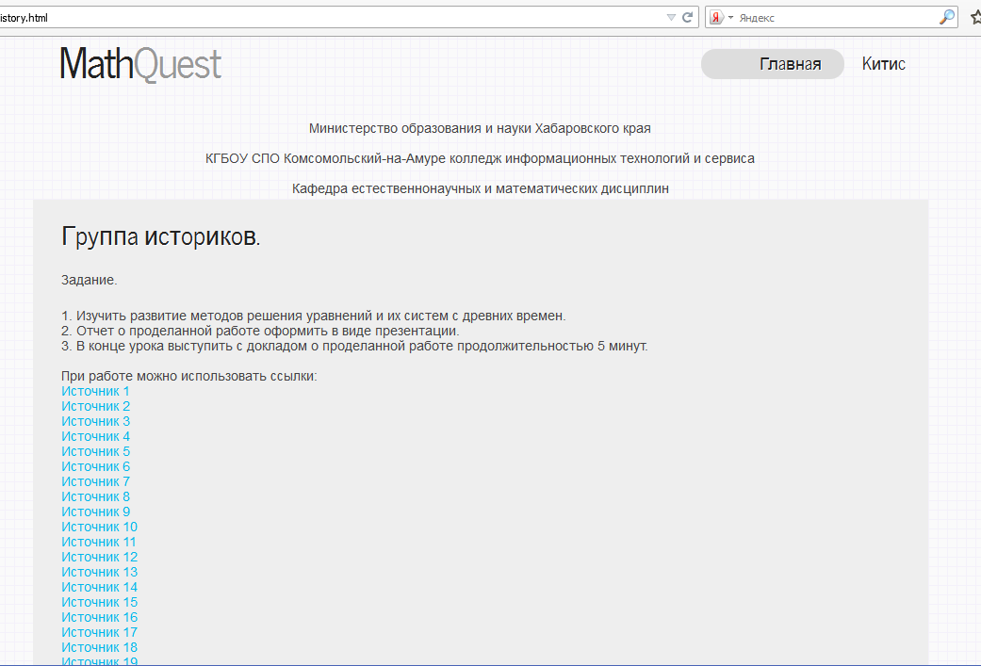
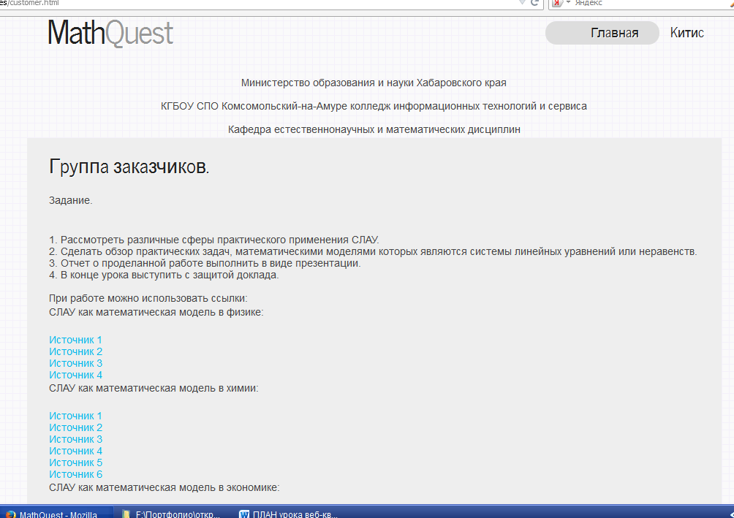

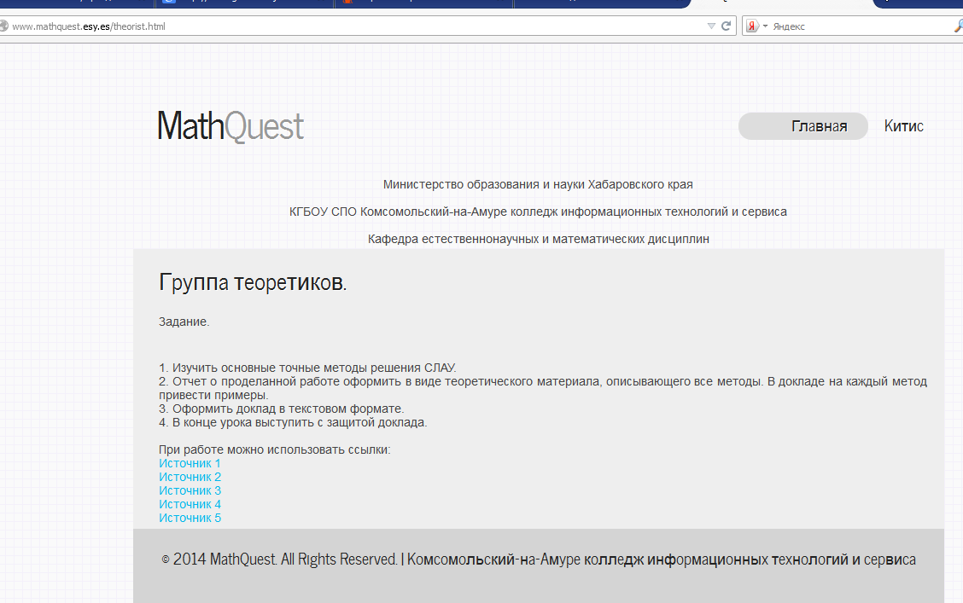
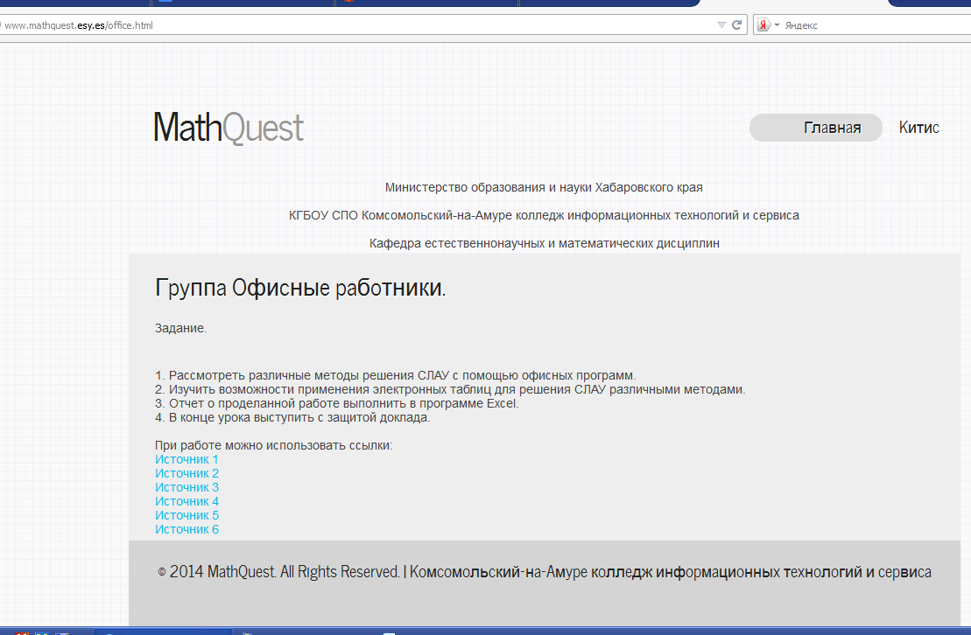
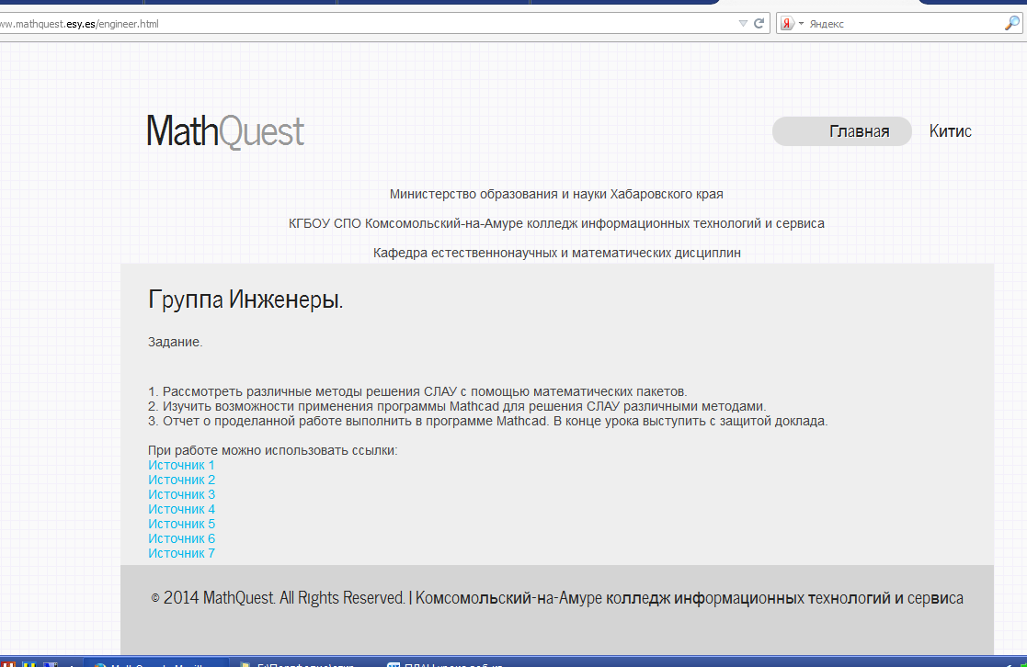
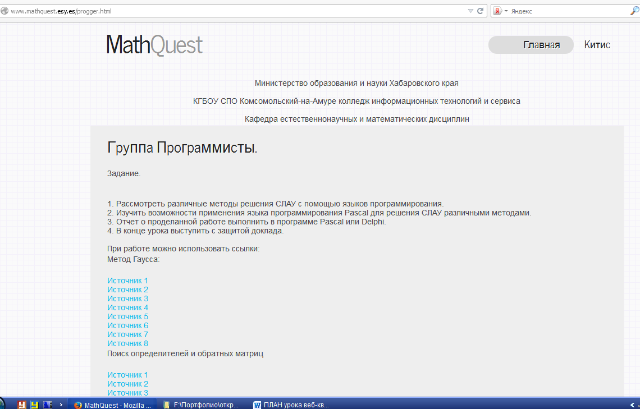
Ссылки на Интернет-ресурсы:
Для группы «Историки»
http://www.webmath.ru/poleznoe/formules_5_0.php
sp.misis.ru›spce2012…Математика…истории…Китая.pdf
http://www.ido.rudn.ru/vestnik/2010/2010_4/12.pdf
http://www.cultin.ru/books-matematika-v-devyati-knigakh
http://www.coolreferat.com/%D0%9C%D0%B5%D1%82%D0%BE%D0%B4%D1%8B_%D1%80%D0%B5%D1%88%D0%B5%D0%BD%D0%B8%D1%8F_%D1%83%D1%80%D0%B0%D0%B2%D0%BD%D0%B5%D0%BD%D0%B8%D0%B9_%D0%B2_%D1%81%D1%82%D1%80%D0%B0%D0%BD%D0%B0%D1%85_%D0%B4%D1%80%D0%B5%D0%B2%D0%BD%D0%B5%D0%B3%D0%BE_%D0%BC%D0%B8%D1%80%D0%B0
http://www.profistart.ru/ps/blog/17708.html
http://maxpark.com/community/5867/content/2272350
http://rfwiki.org/%D0%9F%D0%B0%D0%BF%D0%B8%D1%80%D1%83%D1%81_%D0%90%D1%85%D0%BC%D0%B5%D1%81%D0%B0
http://www.km.ru/referats/8A2629DEF0AE4A789A393526B0C95A04
http://ilib.mccme.ru/djvu/istoria/school.htm
http://sovbuh.ru/poleznye_sovety1/ochevidnoe_neveroyatnoe/matematika_cherez_veka_i_strany/
http://renuar911.narod.ru/part13.htm
http://www.e-olimp.com/problems/2062
http://рефераты-и-сочинения.рф/html/139758_6.html
http://nsportal.ru/ap/library/nauchno-tekhnicheskoe-tvorchestvo/2012/12/06/diofant-i-diofantovy-uravneniya
http://isidafenix.ru/history/bxaskara-velikie-matematiki/
https://ru.wikipedia.org/wiki/%C8%F1%F2%EE%F0%E8%FF_%EC%E0%F2%E5%EC%E0%F2%E8%EA%E8_%E2_%C8%ED%E4%E8%E8
http://allrefs.net/c2/42zvk/p6/
http://www.ido.rudn.ru/vestnik/2010/2010_4/12.pdf
http://www.cleverstudents.ru/system_of_equations/Cramers_method.html
http://philipok4.narod.ru/Tuser7/Starinnye_zadachi.pdf
http://www.cleverstudents.ru/system_of_equations/matrix_method.html
https://ru.wikipedia.org/wiki/%D0%9C%D0%B0%D1%82%D1%80%D0%B8%D1%87%D0%BD%D1%8B%D0%B9_%D0%BC%D0%B5%D1%82%D0%BE%D0%B4
Для группы «Заказчики»:
СЛАУ как математическая модель в физике:
www.tusur.ru/export/sites/ru.tusur.new/ru/science/.../diss/.../29-2.doc
http://frisk.newmail.ru/Electrotechnics/LEC/lec09.htm
http://technomag.bmstu.ru/doc/525190.html
http://www.rusnauka.com/16_NPM_2007/Informatica/22196.doc.htm
http://masters.donntu.edu.ua/2010/feht/okhrimenko/diss/index.htm
СЛАУ как математическая модель в химия:
http://festival.1september.ru/articles/214702/
http://rgr-toe.ru/glossary/es/
http://eco.sutd.ru/mathcad/docs/les/examples/xtc.htm
http://eco.sutd.ru/Study/MathCAD/Les/LES_2.htm
http://www.pandia.ru/text/77/238/43477-4.php
http://trotted.narod.ru/chemtech/lec-4.htm
СЛАУ как математическая модель в экономике:
http://edu.dvgups.ru/METDOC/ENF/PRMATEM/MAT_LOG_TEOR_ALG/METOD/USH_PM/frame/3.htm
http://www.math.mrsu.ru/text/courses/method/primer_linprog_zad.htm
http://www.rusnauka.com/5_NMIV_2009/Tecnic/40676.doc.htm
http://kapital-rus.ru/articles/article/220969/
http://www.cfin.ru/management/game_theory.shtml
http://emm.ostu.ru/lect/lect5_2.html
Для группы «Офисные работники»:
http://help-informatika.ru/primery-reshenij/zadachi-v-excel/8-reshenie-sistemy-uravnenij
http://pers.narod.ru/study/excel_kramer.html
http://eco.sutd.ru/mathcad/docs/les/examples.htm
http://vtit.kuzstu.ru/books/shelf/193/doc/chapter7.html
www.youtube.com/watch?v=BkA863cR0DQ
http://otadmina.ru/reshenie-sistem-uravneniy-metodom-gaussa/
Для группы «Инженеров»
http://solidbase.karelia.ru/edu/meth_calc/files/mathcad2.shtm
http://physics.herzen.spb.ru/library/01/01/nm_labs/chapter8.htm
http://blog.kislenko.net/show.php?id=1028
http://vunivere.ru/work12067/page7
http://www.lib.susu.ac.ru/ftd?base=SUSU_METHOD&key=000457852&dtype=F&etype=.pdf
http://www.sistemair.ru/dok/mathcad/text/index22-1.html
http://www.nestor.minsk.by/kg/2008/16/kg81602.html
Для группы «Программисты»
Метод Гаусса:
http://milord.haragun.ru/mgausavdelphi/
http://pcfu.ru/katalog-programm/katalog-programm-turbo-pascal-pascal-abc/
http://www.erudition.ru/referat/printref/id.19823_1.html
http://pers.narod.ru/algorithms/pas_slau_gauss.html
http://forum.vingrad.ru/forum/topic-149685.html
http://shkolota.com/index.php?idname=2_001_003
http://bibliofond.ru/view.aspx?id=445149
http://www.cyberforum.ru/pascal/thread80481.html
Поиск определителей и обратных матриц
http://www.cyberforum.ru/turbo-pascal/thread47408.html
http://forum.pascal.net.ru/index.php?showtopic=29180
http://vts.math.kubsu.ru/pascal/det.htm
Поиск определителей
http://worldofpascal.narod.ru/BASE/EASY_TASKS/ARRAY/opred_matr.HTM
http://old.prog-portal.ru/viewtopic.php?f=5&t=87

Приложение 3
Таблица критериев оценивания
 | Отлично | Хорошо | Удовлетворительно
Понимание задания | Работа демонстрирует точное понимание задания | Включаются как материалы, имеющие непосредственное отношение к теме, так и материалы, не имеющие отношения к ней; используется ограниченное количество источников. | Включены материалы, не имеющие непосредственного отношения к теме; используется один источник, собранная информация не анализируется и не оценивается.
Выполнение задания | Оцениваются работы разных периодов; выводы аргументированы; все материалы имеют непосредственное отношение к теме; источники цитируются правильно; используется информация из достоверных источников. | Не вся информация взята из достоверных источников; часть информации неточна или не имеет прямого отношения к теме. | Случайная подборка материалов; информация неточна или не имеет отношения к теме; неполные ответы на вопросы; не делаются попытки оценить или проанализировать информацию.
Результат работы | Четкое и логичное представление информации; вся информации имеет непосредственное отношение к теме, точна, хорошо структурирована и отредактирована. Демонстрируется критический анализ и оценка материала, определенность позиции. | Точность и структурированность информации; привлекательное оформление работы. Недостаточно выражена собственная позиция и оценка информации. Работа похожа на другие ученические работы. | Материал логически не выстроен и подан внешне непривлекательно; не дается четкого ответа на поставленные вопросы.
Творческий подход | Представлены различные подходы к решению проблемы. Работа отличается яркой индивидуальностью и выражает точку зрения микрогруппы. | Демонстрируется одна точка зрения на проблему; проводятся сравнения, но не делаются выводов. | Студент просто копирует информацию из предложенных источников; нет критического взгляда на проблему; работа мало связана с темой веб-квеста.

Приложение 4
Презентация к уроку
